反
有
组
织
犯
罪
法
宣
传
手
册

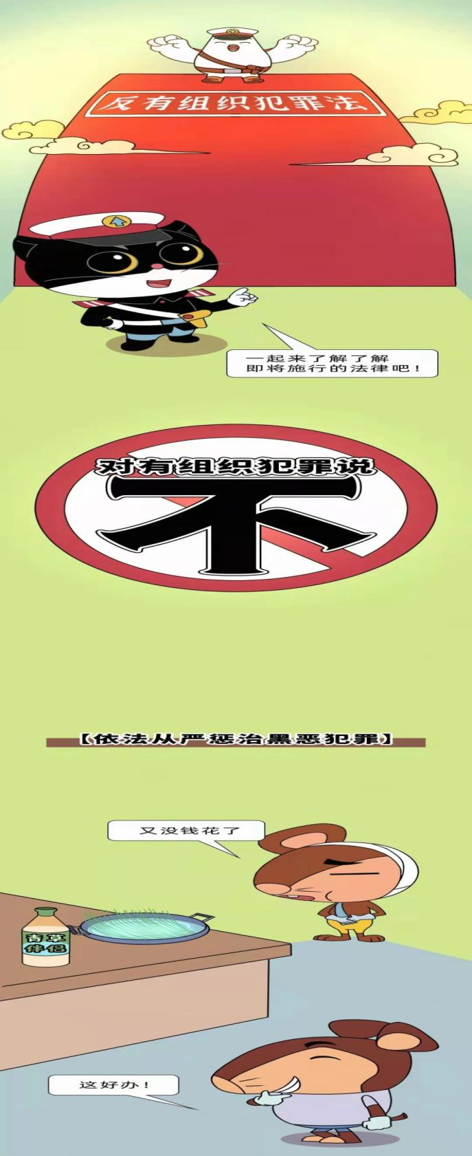
目 录
一、《反有组织犯罪法》六大亮点
三、涉未成年人有组织犯罪
二、涉信息网络有组织犯罪
- 教育、金融放贷、市场流通
三大行业领域有组织犯罪
一、《反有组织犯罪法》六大亮点
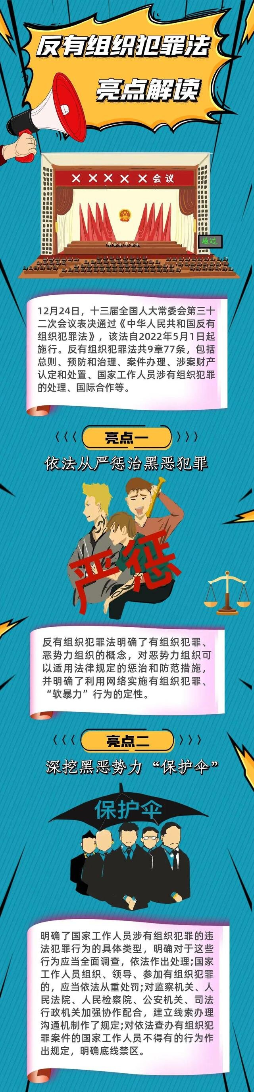

四、教

四

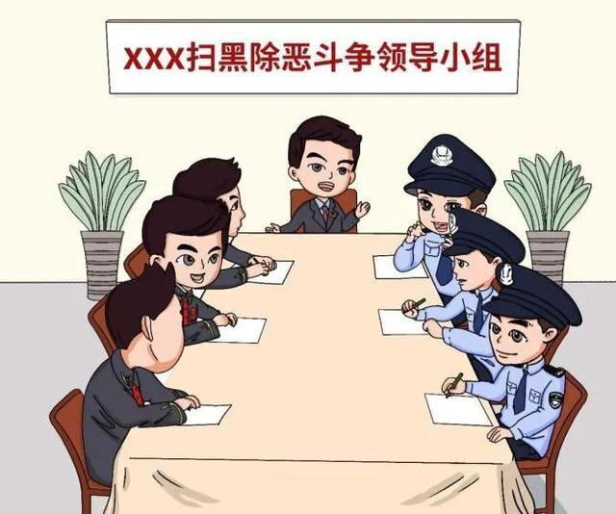
2021年12月24日，十三届全国人大常委会第三十二次会议表决通过《中华人民共和国反有组织犯罪法》，该法自2022年5月1日起施行。反有组织犯罪法共9章77条，包括总则、预防和治理、案件办理、涉案财产认定和处置、国家工作人员涉有组织犯罪的处理、国际合作等。
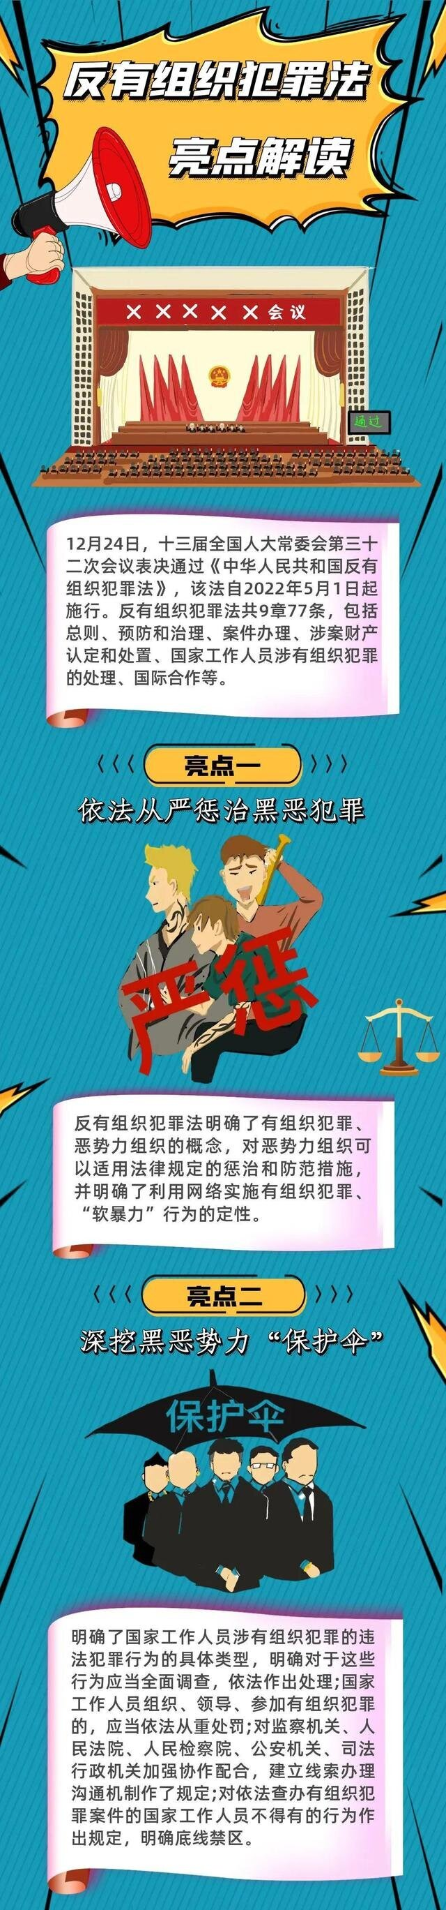
《反有组织犯罪法》六大亮点

《反有组织犯罪法》明确了有组织犯罪、恶势力组织的概念，对恶势力组织可以适用法律规定的惩治和防范措施，并明确了利用网络实施有组织犯罪、“软暴力”行为的定性。
依法从严惩治黑恶犯罪是该法的一大亮点。在案件办理方面，《有组织犯罪法》明确对有组织犯罪的组织者、领导者和骨干成员应当严格掌握取保候审、不起诉、缓刑等的使用条件，充分适用剥夺政治权利、没收财产、罚金等刑罚；规定公安机关在线索核查阶段，对黑社会性质组织案件的涉案财产可以依法采取紧急止付、临时冻结、临时扣押的紧急措施；对有组织犯罪案件的犯罪嫌疑人、被告人可以采取异地羁押、分别羁押或者单独羁押等措施；对特定有组织犯罪罪犯异地执行刑罚、严格减刑假释。
对于涉案财产认定和处置，《反有组织犯罪法》规定，办案机关可以全面调查涉嫌有组织犯罪的组织及其成员的财产状况；被告人实施黑社会性质组织犯罪的违法所得及其孳息、收益、并且被告人不能说明财产合法来源的，应当依法予以追缴、没收。

《反有组织犯罪法》六大亮点

扫黑除恶专项斗争中坚持把扫黑除恶与反腐败斗争、基层“拍蝇”结合起来，深挖黑恶势力的“保护伞”，取得了很好的社会效果。
为总结实践经验，保障“打伞破网”，《反有组织犯罪法》第五章对国家工作人员涉有组织犯罪的处理结果作出了规定，将查办国家工作人员涉有组织犯罪明确为反有组织犯罪的重点。
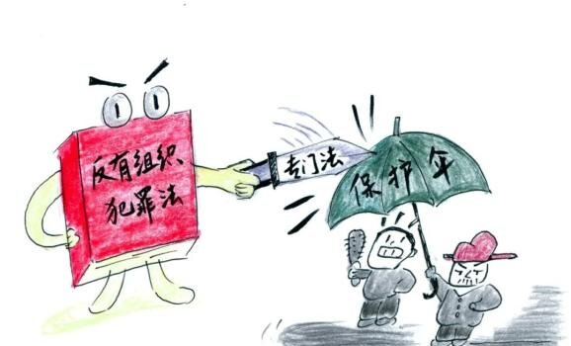
具体内容包括：明确了国家工作人员涉有组织犯罪的违法犯罪行为的具体类型，明确对于这些行为，应当全面调查，依法作出处理；并规定国家工作人员组织、领导、参加有组织犯罪的，应当依法从重处罚；对监察机关、人民法院、人民检察院、公安机关、司法行政机关加强协作配合，建立线索办理沟通机制作了规定；对依法查办有组织犯罪案件的工作人员不得有的行为作出规定，明确底线禁区。
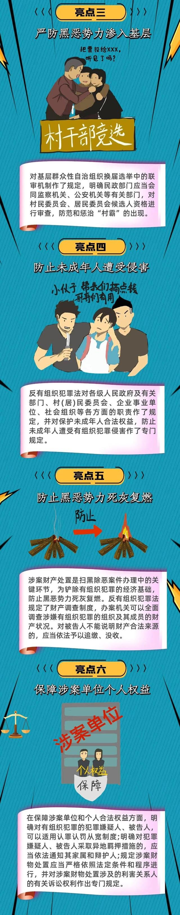
《反有组织犯罪法》六大亮点

为防止黑恶势力向基层组织渗透，根据党中央加强基层组织建
设、防范和惩治“村霸”的有关文件精神，总结实践经验，《反有组织犯罪法》第十二条对基层群众性自治组织换届选举中的联审机制作了规定，明确民政部门应当会同监察机关、公安机关等有关部门，对村民委员会、居民委员会候选人资格进行审查，发现因实施有组织犯罪受过刑事处罚的，应当依照有关规定及时作出处理。
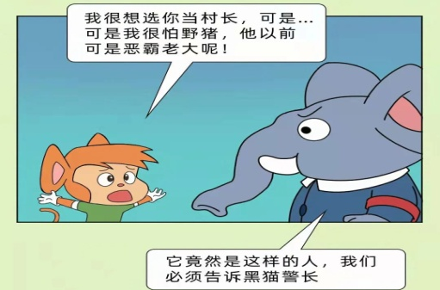
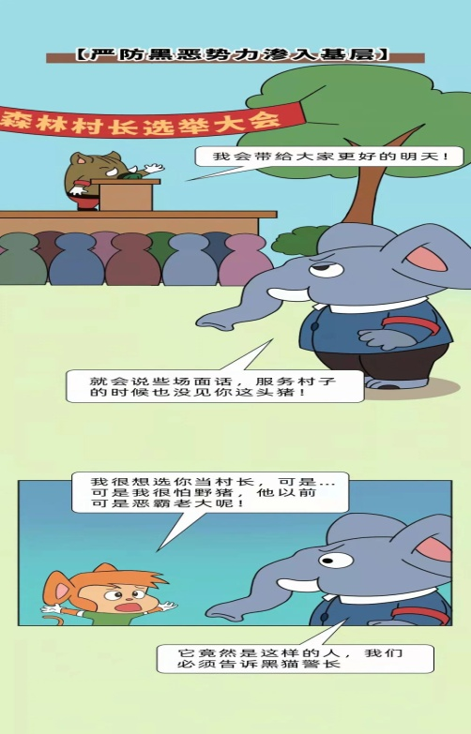


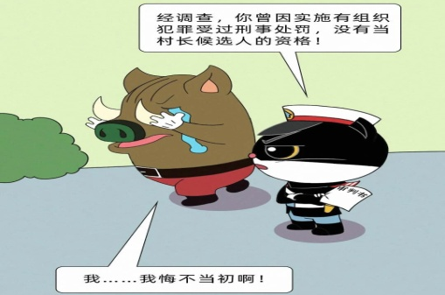
《反有组织犯罪法》六大亮点

预防有组织犯罪工作需要有关部门和社会力量的共同参与。
《反有组织犯罪法》对各级人民政府及有关部门、村（居）民委员会、企事业单位、社会组织等各方面的职责作了规定，并对保护未成年合法权益，防止未成年人遭受有组织犯罪侵害作了专门规定。

此外，为加强对涉未成年人的有组织犯罪的惩治，《反有组织犯罪法》规定，发展未成年人参加黑社会性质组织、境外的黑社会性质组织，教唆、诱骗未成年人实施有组织犯罪，或者实施有组织犯罪侵害未成年人合法权益的，依法从重追究刑事责任；教唆、诱骗未成年人参加有组织犯罪组织或者阻止未成年人退出有组织犯罪组织，尚不构成犯罪的，依法从重处罚。

《反有组织犯罪法》六大亮点

涉案财产处置是扫黑除恶案件办理中的关键环节，为铲除有组织犯罪的经济基础，实现“打财断血”，防止黑恶势力死灰复燃，反有组织犯罪法作出了一些新的规定。
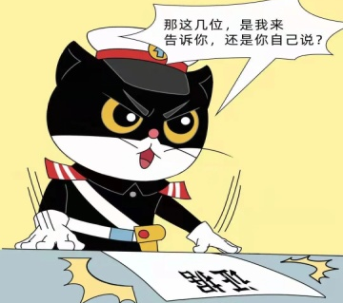
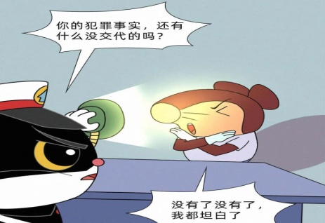
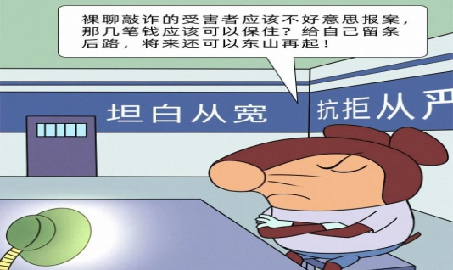
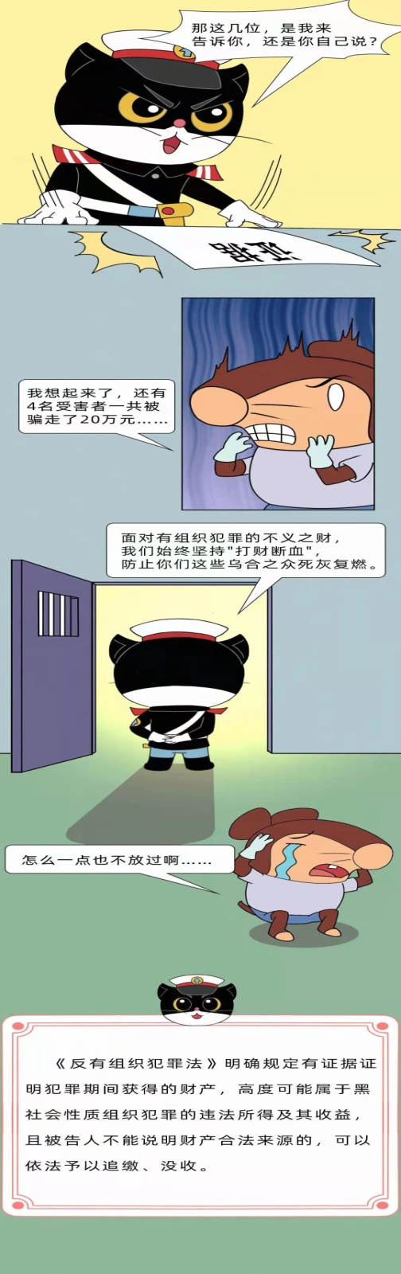
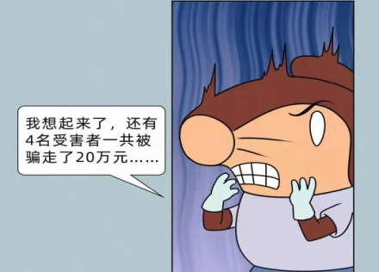
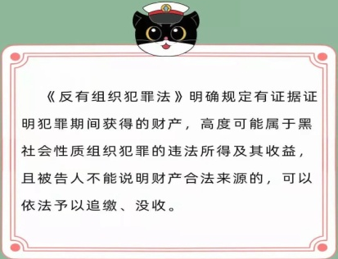
具体包括：规定了财产调查制度，办案机关可以全面调查涉嫌有组织犯罪的组织及其成员的财产状况；明确被告人实施黑社会性质组织犯罪的定罪量刑事实已经查清，有证据证明其在犯罪期间获得的财产高度可能属于黑社会性质组织犯罪的违法所得及其孳息、收益并且被告人不能说明财产合法来源的，应当依法予以追缴、没收。
《反有组织犯罪法》六大亮点

《反有组织犯罪法》强调反有组织犯罪工作应当依法进行，尊重和保障人权，维护公民和组织的合法权益。
在保障涉案单位和个人合法权益方面，明确对有组织犯罪的犯罪嫌疑人、被告人，可以适用认罪认罚从宽制度；明确对犯罪嫌疑人、被告人采取异地羁押措施的，应当依法通知其家属和辩护人；规定涉案财物处置应当严格依照法定条件和程序进行，并对涉案财物处置涉及的利害关系人的有关诉讼权利作出专门规定。
此外，还对证人、鉴定人、被害人、举报人等的保护措施作出了专门规定。
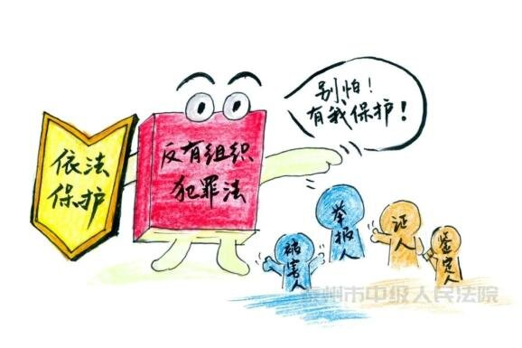
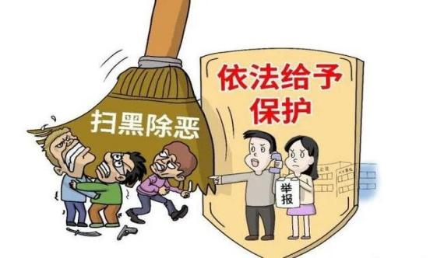

二、涉信息网络有组织犯罪

《反有组织犯罪法》第二十三条 利用信息网络实施的犯罪，符合本法第二条规定的，应当认定为有组织犯罪。
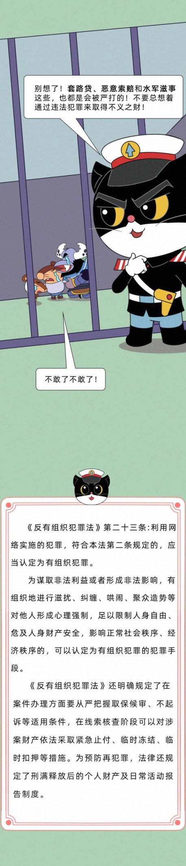
为谋取非法利益或者形成非法影响，有组织地进行滋扰、纠缠、哄闹、聚众造势等，对他人形成心理强制，足以限制人身自由、危及人身财产安全，影响社会正常秩序、经济秩序的，可以认定为有组织犯罪的犯罪手段。

【条文主旨】
本条是关于网络有组织犯罪的认定和有组织犯罪当中“软暴力”犯罪手段认定的规定。

涉信息网络有组织犯罪

【条文释义】
本条分两款。第一款是关于利用网络实施有组织犯罪认定的。
本款规定可以从以下四方面来理解：
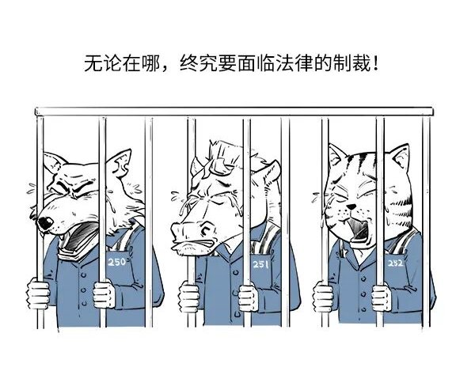
利用信息网络有组织地通过实施违法犯罪活动或者其他手段获取一定数量的经济利益，用于违法犯罪活动或者支持该组织生存、发展的，应当认定为符合刑法第二百九十四条第五款第二项规定的黑社会性质组织经济特征。

利用信息网络实施违法犯罪黑恶势力组织特征，要从违法犯罪起因、目的，组织、策划、指挥、参与人员是否相对固定，组织形成后是否持续进行犯罪活动、是否有明确职责分工、行为规范、利益分配机制等综合判断。

对利用信息网络实施黑恶势力犯罪非法控制和影响力的“一定区域或行业”，应当结合危害行为发生地或者危害行业的相对集中程度，以及犯罪嫌疑人、被告人在网络空间和现实社会中的控制和影响程度综合判断。
通过线上线下相结合的方式，有组织地多次利用信息网络实施违法犯罪活动，侵犯不特定多数人的人身权利、民主权利、财产权利，破坏经济秩序的，应当认定为符合刑法第二百九十四条第五款第三项规定的黑社会性质组织特征。

涉信息网络有组织犯罪

第二款是关于“软暴力”的认定规定。
“软暴力”是区别于传统型暴力的一种违法犯罪手段。反有组织犯罪法规定的“软暴力”犯罪手段，是指为谋取非法利益或者形成非法影响，有组织地进行滋扰、纠缠、哄闹、聚众造势等，对他人形成心理强制，足以限制人身自由、危及人身财产安全，影响正常社会秩序、经济秩序的，可以认定为有组织犯罪的手段。

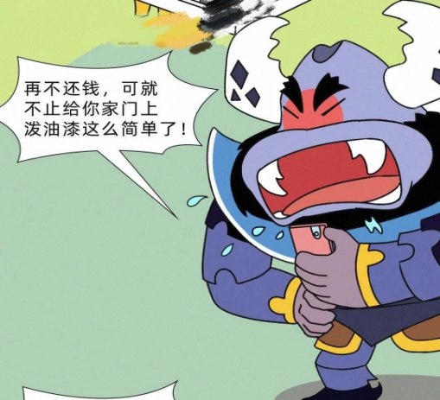

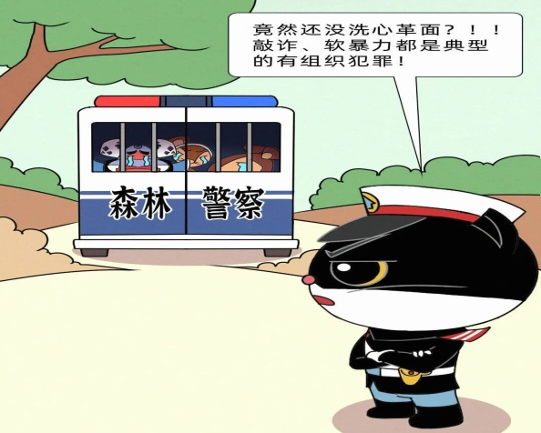
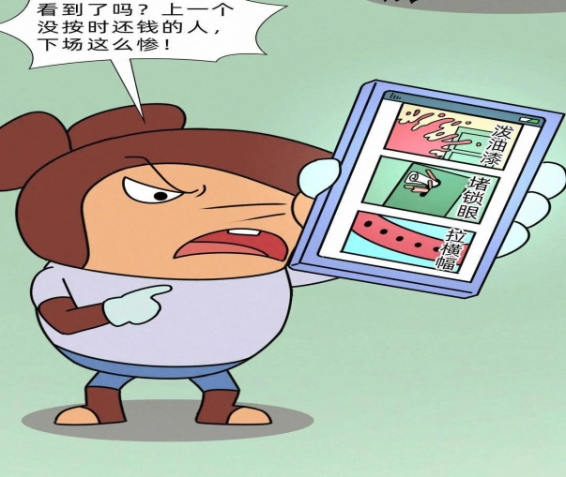

涉信息网络有组织犯罪

甘肃兰州“2.12”网络套路贷案件中，犯罪分子王某等人以“套路贷”为手段，通过多个平台“借新还旧、以贷养贷”方式恶意垒高“债务”，并通过催收公司，使用电话侮辱威胁、发送PS裸照等“软暴力”手段进行非法催收。近一年时间内，该组织非法获利28亿余元，受害群众达47.5万余人。


2019年3月，在公安部扫黑办直接指挥下，专案组开展统一收网行动，抓获犯罪嫌疑人269人，冻结人民币10.28亿元、港币2.27亿元，扣押黄金172.12公斤、房产14套。2020年9月，兰州市中级人民法院对该案件作出判决，主犯王某因犯组织、领导黑社会性质组织罪、诈骗罪、寻衅滋事罪等，被判处无期徒刑。
三、涉未成年人有组织犯罪

组织未成年人犯罪，是指成年人采取胁迫、教唆、拉拢、引诱、雇佣、欺骗等手段，利用未成年人实施犯罪。






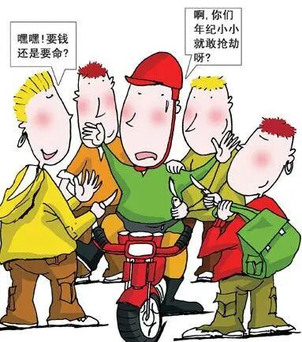

未成年人犯罪组织，是指全部成员或者组织者、领导者以及骨干成员主要为未成年人的犯罪组织。
涉未成年人有组织犯罪
涉未成年人有组织犯罪

未成年人涉恶势力组织犯罪的认定标准
a.认定未成年人犯罪组织是否为恶势力组织，应当重点审查是否具有为非作恶、欺压百姓的特征，不能仅因未成年人犯罪组织纠集人数较多、组织内成员有明确分工或者形成层级就认定为恶势力组织。
b.未成年人被胁迫、临时被纠集、受蒙蔽参与少量恶势力组织违法犯罪活动的，不应认定为恶势力组织成员。不能仅因未成年人是即时通讯软件或社交软件的群管理者或者与纠集者、首要分子关系密切者，而认定为骨干成员。

涉未成年人有组织犯罪

办理未成年人涉有组织犯罪案件，应当坚持“教育、感化、挽救”方针和“教育为主、惩罚为辅”的原则，强调精准帮教与依法惩治并重，全面、综合保护未成年人合法权益。同时，要切实加强未成年人涉有组织犯罪预防工作。
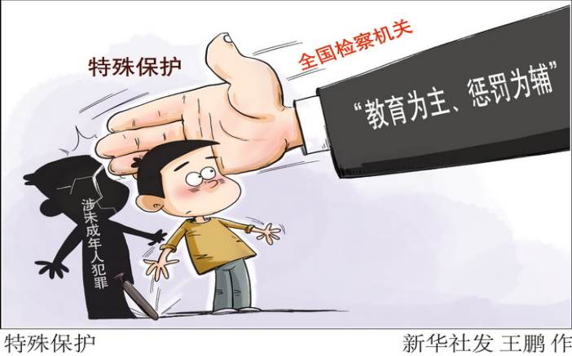
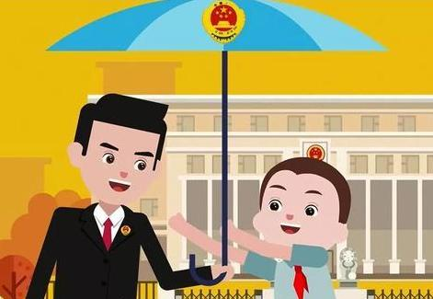
法院
人民
涉未成年人有组织犯罪

谢某刑满释放后，纠集刑满释放和社会闲散人员詹某、陈某等人，先后拉拢、招募、吸收18名未成年人（其中15名在校生），在福建省宁德市蕉城区城南镇古溪村实施寻衅滋事、敲诈勒索等违法犯罪活动，逐步形成以谢某某为组织、领导者，詹某某等人为骨干成员，陈某某和翁某某（未成年人）、余某某（未成年人），以及16名未满十六周岁的未成年人为参加者的黑社会性质组织。谢某某利用犯罪组织势力，对古溪赌场进行敲诈勒索，安排组织成员在贷款公司上班获取经济利益，支持组织活动。该组织实施寻衅滋事、聚众斗殴、敲诈勒索、开设赌场、故意伤害等一系列违法犯罪活动，欺压、残害群众，为非作恶，称霸一方，严重破坏经济和社会生活。

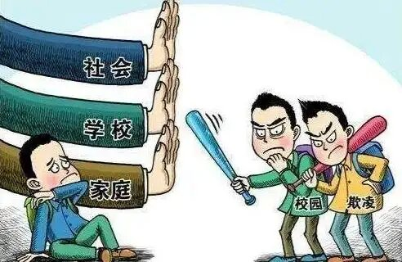

蕉城区人民法院依法判处谢某犯组织、领导黑社会组织罪、寻衅滋事罪、聚众斗殴罪、敲诈勒索罪、开设赌场罪、故意伤害罪，数罪并罚，决定执行有期徒刑十三年六个月，并处没收个人全部财产。16名未被追究刑事责任的未成年经帮教后考入中专、中职学校8人，继续在初中部学习2人，就业6人，其中2人在省运动会射击项目青少 年组竞赛中取得好成绩。

四、教育、金融放贷、市场流通三大行业领域有组织犯罪



a.加强《反有组织犯罪法》宣传和青少年法治教育，发挥典型案例警醒、示范作用，强化在校学生对黑恶犯罪的认识，提高防范意识和法治观念，引导学生自觉抵制有组织犯罪，防范有组织犯罪侵害。
b.严肃查处组织在校学生参与贩卖、出售、出租、出借“两卡一证”（包括电话卡、流量卡、物联网卡、银行卡个人银行账户、网络支付账户、身份证），帮助实施电信网络诈骗犯罪行为。
c.推动建立未成年人涉黑涉恶预警机制，依法严惩胁迫、唆使、引诱、欺骗等利用未成年学生实施黑恶犯罪行为。
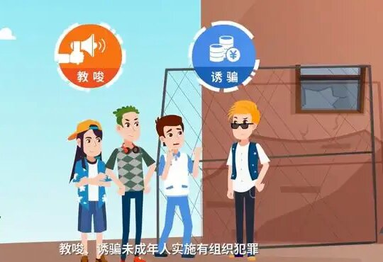
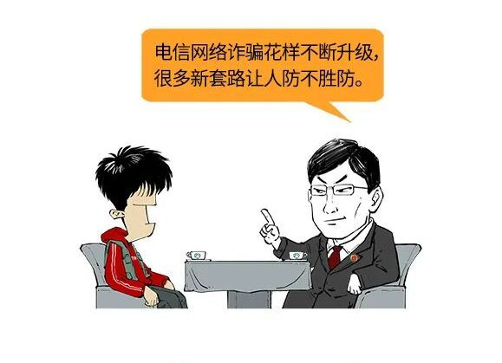

教育、金融放贷、市场流通、三大行业领域有组织犯罪

a.严厉打击虐待、欺凌未成年学生，拐骗、强奸、组织、强迫未成年少女卖淫等违法犯罪行为，加强对学生开展青春期教育、性教育，提高学生防范性侵害、性骚扰的保护能力。
b.完善学校校园安全防范机制，严防个别反社会人员、精神障碍人员暴力侵扰校园、侵害学生。

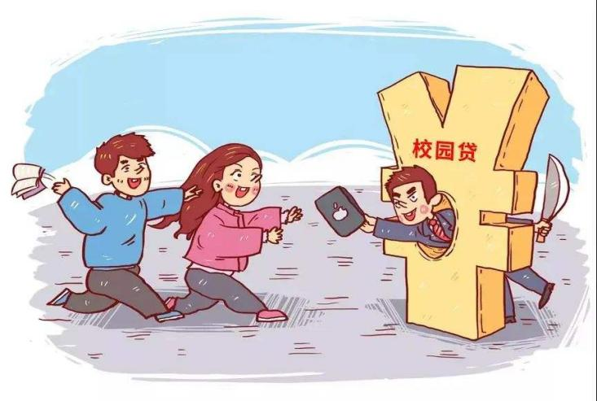
c.建立治理“校园贷”“套路贷”长效机制，加大不良网贷防范力度，依法打击针对师生实施的敲诈勒索、强迫交易、寻衅滋事、“校园贷”“套路贷”、网络赌博等违法犯罪活动。

教育、金融放贷、市场流通、三大行业领域有组织犯罪

a.开展好法治教育、安全教育、自护教育、犯罪预警教育、网络管理和网络文明教育。
b.深入校园安全专项整顿成果，依法整治非法围堵校门、侵入学校等扰乱正常教育教学秩序行为。
c.严厉查处社会机构、特殊利益群体为垄断校车、后勤服务等领域，组织社会人员滋扰、侵害校园等问题。
d.开展“护校安园”“扫黄打非”“反诈进校园”等行动，协同有关部门着力解决校园及周边交通安全、食品安全、文化娱乐场所、酒店旅馆管理等方面的问题。

e.严厉查处各类校外非法办学、培训、中介机构，打击以“升学、转学、代办学籍”为名事实的诈骗行为，恶意串通、非法买卖试题等严重扰乱考试秩序的违法犯罪行为。
教育、金融放贷、市场流通、三大行业领域有组织犯罪

被告人刘某纠集被告人丁某光、高某某等十余人，在天津津南等地，对在校大学生实施“套路贷”，形成以被告人刘某为首的恶势力犯罪集团。该犯罪集团由被告人刘某、高某某等提供资金，用网络宣传等方式，以低息、快速放贷等方式为诱饵吸引在校学生借款，以“民间借贷”为幌子，以搜身、暂扣随身物品等手段，使借款人产生恐惧，再以诱骗、胁迫等方式与借款人签订远超实际借款金额，或者虚假的借款协议并制造资金走账流水，在签订协议后，向借款人收取协议中并未约定的违约金、介绍费、联络费等。该恶势力犯罪集团采用诱骗、威胁、上门滋扰、限制人身自由等手段，强立债权、强行索债，以“套路贷”方式组织实施敲诈勒索犯罪20余起，涉案金额40余万，导致多名在校学生休学、退学等严重后果。
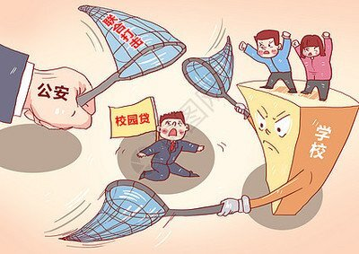

对被告人刘某等7人敲诈勒索和被告人丁某光敲诈勒索两起“校园贷”恶势力犯罪集团案件依法宣判，8名被告人被分别判处十一年至一年六个月不等的刑期。
教育、金融放贷、市场流通、三大行业领域有组织犯罪

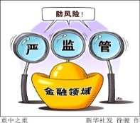

a.严厉打击“套路贷”、非法放贷、暴力催收等违法犯罪活动。
b.相关部门积极配合纪检监察机关深挖彻查“保护伞”“关系网”以及背后的腐败、失职渎职等问题。
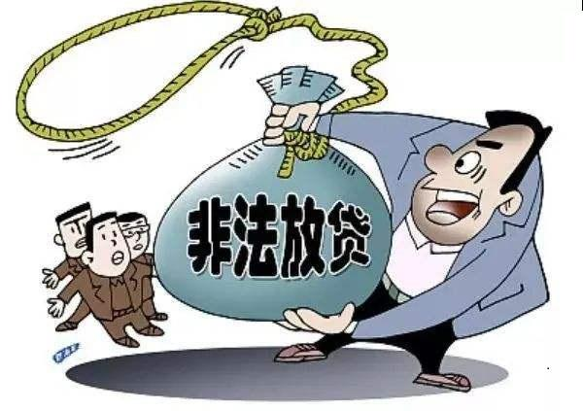
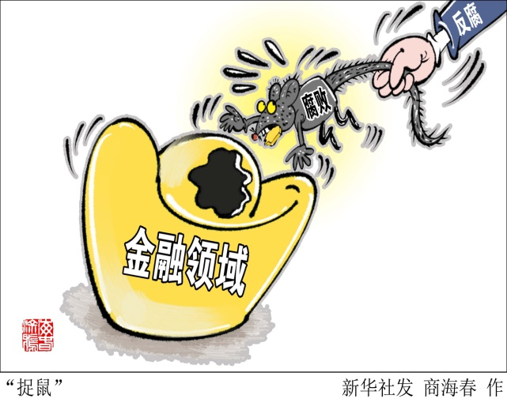
c.严厉打击银行、非银行支付机构、小额贷款公司、保险（代理）中介等机构违反规定为非法放贷提供金融服务和便利的行为，积极排查互联网信贷业务存在的问题和风险隐患，切实加强互联网信贷业务风险防范和监管。
教育、金融放贷、市场流通、三大行业领域有组织犯罪
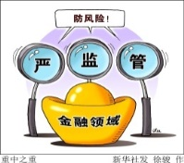

a.严格管控网上涉及黑恶势力实施“套路贷”以及新型非法放贷等违法犯罪活动相关信息。
b.做好网络宣传引导，加强网络监测预警，严格管控有害信息。



教育、金融放贷、市场流通、三大行业领域有组织犯罪

按照依法严惩、标本兼治总要求，在深挖根治、长效常治上见成效，配合查扣显性“黑财”，确保黑恶势力违法犯罪得到根本遏制，涉黑涉恶治安乱点得到全面整治，重点行业、重点领域管理得到明显加强。

教育、金融放贷、市场流通、三大行业领域有组织犯罪

案件梗概：被告人韩某经管某介绍进入信而富公司从事小额贷款业务，后晋升至该公司部门经理，被告人胡某、叶某、李某均为韩某同事。2016年2月，被告人孙某经韩某介绍到本市西大街嘉银金融公司等地从事小额贷款业务。2016年8月，韩某因工作受挫从信而富公司离职后入职德诚汇信公司，担任该公司中贸广场营业部负责人，叶某及曹某相继加入该公司，与此同时，韩某、曹某、孙某利用之前在放贷公司的工作经验及人脉资源，共同出资合伙对外放贷。同月22日，经韩某与曹某、孙某、叶某商议，合伙租用本市碑林区中贸广场15号楼4单元2701写字间作为办公场所，在未经任何部门批准的情况下，擅自设立小额贷款公司，共同出资对外非法放贷。至此，韩某等人依托放贷公司形成了较稳定的犯罪组织。2017年夏天，韩某给其公司起名为金雨空放，金雨寓意金钱如雨，空放为行业术语含义为无抵押贷款。2017年8月，胡某加入该公司成为新的合伙人。被告人韩某等人在非法放贷过程中，多次对逾期未还的借款人进行暴力讨债，逐步发展为黑社会性质组织。该组织为索要欠款，多次通过非法拘禁、辱骂殴打、威胁恐吓、夹击身体敏感部位、喷辣椒水、踩脚趾、烟头烫、“架飞机”及电击等恶劣手段，有组织地实施了一系列违法犯罪活动。2017年2月，该组织在向袁某放贷时，以非法占有为目的，采用签订虚假合同、公证过户手续，擅自垒高债务等“套路贷”手段，私自将袁某房产过户，以此骗取他人合法财产。除此之外，该组织还通
教育、金融放贷、市场流通、三大行业领域有组织犯罪

过喇叭喊话、门上喷漆、发送暴力讨债视频等方式向借款人施加压力，吸引群众围观，扰乱社会秩序。与此同时，该组织依托金雨空放公司对外非法放贷，在放贷前，对借款人家庭住址、家庭成员、工作单位及资产状况等信息进行考察，为后续暴力讨债做准备，并要求借款人家属在借条上签字，以共同借款为由向家属催收，以此降低放贷风险；在放贷过程中，预先扣除高额利息、服务费、上门费、中介费及保证金等费用，且设定高额滞纳金及罚息，并通过签订委托过户手续、肆意认定违约、擅自垒高债务、伪造银行流水等手段，将“套路贷”手段及暴力讨债相结合，从而最大限度地牟取非法利益。


经审计：2016年8月17日至2018年1月4日，该组织共非法放贷105人次，放贷金额3064400元，非法获利1131050元，尚有本金489400元未收回。该组织通过违法犯罪活动，逐步壮大组织势力，扩大非法影响，致使多名群众人身及财产权利遭到侵害后，不敢向公安机关报案，严重干扰、破坏他人正常生产、生活秩序，造成恶劣的社会影响。
处理结果：新城区人民法院经审理，依照《刑法》的相关规定，以被告人韩某犯组织、领导黑社会性质组织罪、非

教育、金融放贷、市场流通、三大行业领域有组织犯罪

法拘禁罪、敲诈勒索罪、寻衅滋事罪、故意毁坏财物罪、非法侵入住宅罪、诈骗罪，判处有期徒刑十六年，并处没收财产人民币五十万元，罚金人民币九万元，剥夺政治权利三年；其余被告人分别被判处十一年八个月至一年四个月不等刑期。宣判后，韩某等6名被告人不服，提出上诉。二审审理认为，原审判决事实清楚，证据确实充分，定罪准确，量刑适当，审判程序合法。于2019年6月11日作出裁定：驳回上诉，维持原判。本案已经发生法律效力。本案系一起典型的非法放贷、暴力讨债黑恶案件。



教育、金融放贷、市场流通、三大行业领域有组织犯罪
案件梗概：凡某伙同多人，打着“专业保险维权”的幌子，通过微信、微博、淘宝等平台发布虚假信息，从事“全额退保”等职业索赔业务，牟取暴利。在成员某保险公司电话销售刘某帮助下，凡某拿到该保险公司607条个人信息。信息到手后，凡某先是以维权之名唆使、诱导张某等受害人向保险公司发起退保，从中收取保费30%为报酬。后他又捏造，其收取的部分报酬可从保险公司退回。在凡某诱骗之下，张某等6人被其骗取财物1.99万元。凡某的不法行径最终东窗事发。
2019年7月19日，凡某被义乌市检察院以侵犯公民个人信息罪、诈骗罪，向义乌市人民法院提起公诉。凡某以非法方法获取公民个人信息，情节严重，构成侵犯公民个人信息罪；以非法占有为目的，虚构事实，骗取他人财物，数额较大，其行为已构成诈骗罪，被判有期徒刑十个月，并处罚金3.4万元。刘某因违反国家有关规定，将在履行职责过程中获得的公民个人信息出售给他人（凡某），情节特别严重，其行为构成侵犯公民个人信息罪，依法从重处罚，被判有期徒刑三年零六个月，并处罚金4万元。最终，凡某、刘某数罪并罚入狱。
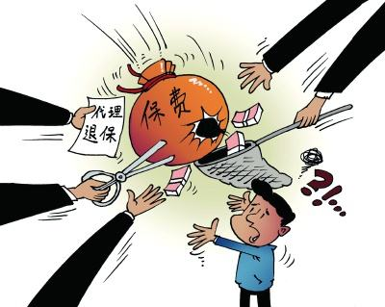
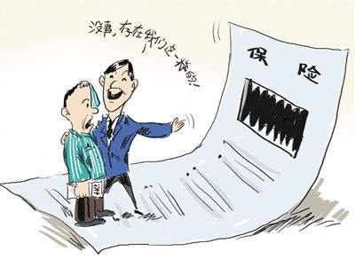
教育、金融放贷、市场流通、三大行业领域有组织犯罪

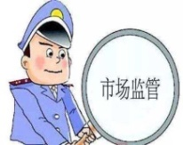

a.聚焦关系人民群众生命健康安全的重点商品、重点领域和重点行业，严厉查处食用油掺杂掺假及食品中添加非食用物质、生产销售假劣产品等损害群众利益、恶意扰乱社会秩序、制售假冒伪劣、侵犯知识产权的违规行为。
b.开展食品专项行动，全面深入排查食品安全风险隐患，解决突出问题，强化整改落实，维护食品安全大局稳定。
c.开展药品安全专项整治行动，以严厉打击制售假药劣药、违法生产中药饮片、网络非法销售为重点，严厉打击药品、医疗器械、化妆品领域违法犯罪行为。
d.开展传销违法活动整治，严厉打击以社交电商、消费返利、投资理财、创业就业、兼职培训等名义实施的网络传销违法行为。
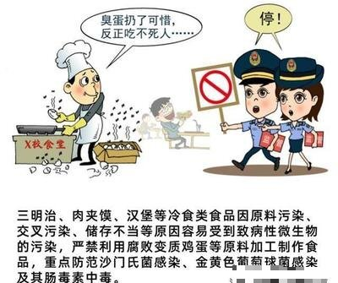



教育、金融放贷、市场流通、三大行业领域有组织犯罪

教育、金融放贷、市场流通、三大行业领域有组织犯罪
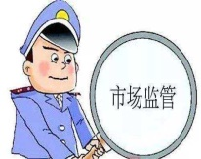

以农贸市场、汽车交易市场、乡镇集市等交易市场为重点，坚决打击市场流通领域通过不法手段长期控制某一行业或者市场，欺行霸市、强迫交易等扰乱市场秩序，以及以暴力、威胁方法阻碍执法检查等违法犯罪行为。

1.依托全国12337智能化举报平台、省扫黑除恶斗争网上举报平台和相关行业领域举报电话，广泛收集市场流通领域违法犯罪线索。
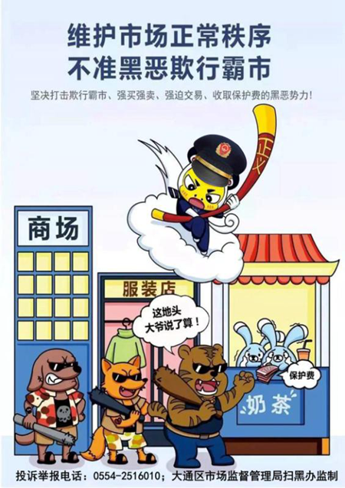
2.发挥各级扫黑办转交、政法机关移交、信访举报、检察监督等线索手机发现机制，畅通举报渠道，加大有奖举报力度，完善处置机制，全面摸排市场流通领域涉黑涉恶行业乱象问题。
教育、金融放贷、市场流通、三大行业领域有组织犯罪

基本案情：被告人贾某治、吴某、贾某营、翟某民、刘某、翟某军等于2017年，未经民政部门审批下，成立“长葛市民乐协会”，并于2017至2018年，多次以“长葛市民乐协会”名义对长葛境内民乐行业进行控制垄断、欺行霸市，强制提高丧事吹唢呐演出价格，该团伙在当地百姓办理丧事场所进行滋扰、纠缠、聚众造势等，影响百姓丧事办理的生活秩序，并采用威胁、辱骂、封杀等软暴力手段迫使民乐艺人服从管理，收管理费进行敛财。其中，被告人贾某治为主要犯罪人员，被告人吴某、贾某营、翟某民、刘某、翟某军为次要犯罪人员，该团伙强拿硬要公私财物，严重破坏社会秩序，造成恶劣社会影响。
裁判结果：2019年12月27日，长葛市人民法院对该案作出一审判决，以寻衅滋事罪，判处被告人贾某治有期徒刑三年，由公安机关依法没收被冻结存款三万元，上缴国库，其余冻结款项依法处理；对其他恶势力犯罪团伙成员分别判处有期徒刑一年零八个月至二年不等的有期徒刑。宣判后，部分被告人不服，提出上诉。后二审驳回上诉维持原判。

